|  |  |
| --- | --- |
| Gerb-BMSTU_01 | **Министерство науки и высшего образования Российской Федерации**  **Федеральное государственное бюджетное образовательное учреждение**  **высшего образования**  **«Московский государственный технический университет**  **имени Н.Э. Баумана**  **(национальный исследовательский университет)»**  **(МГТУ им. Н.Э. Баумана)** |

**Основы электроники.**

**Лабораторный практикум №2.**

**«Исследование ВФХ полупроводниковых диодов на модели лабораторного стенда»**

Студент **Леонов Владислав Вячеславович**

Группа **ИУ7-36Б**

Студент **\_\_\_\_\_\_\_\_\_\_\_\_\_\_\_\_\_** Леонов В.В.

*подпись, дата фамилия, и.о.*

Преподаватель **\_\_\_\_\_\_\_\_\_\_\_\_\_\_\_\_\_** Оглоблин Д.И.

*подпись, дата фамилия, и.о.*

*2020 г.*

Оглавление

[Работа в программе MicroCap 3](#_Toc52230330)

[Моделирование лабораторного стенда 3](#_Toc52230331)

[Построение резонансной кривой 4](#_Toc52230332)

[Работа в программе Mathcad 6](#_Toc52230333)

[Обработка экспериментальных данных 6](#_Toc52230334)

[Использование метода Given – Minerr 7](#_Toc52230335)

# Работа в программе MicroCap

## Моделирование лабораторного стенда

Рисунок . Добавление диода в базу MicroCap

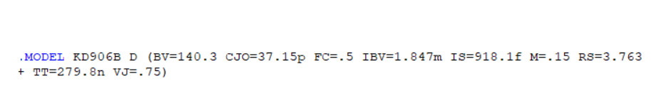

Рисунок 2. Моделирование лабораторного стенда

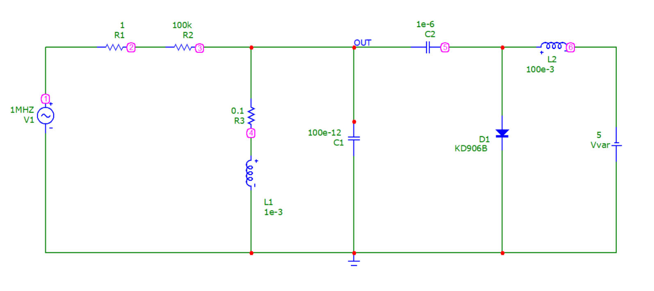

Рисунок . Предварительный расчет частоты контура

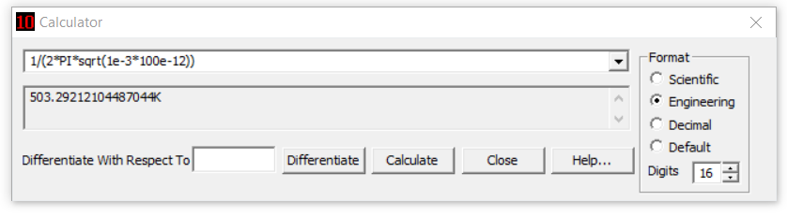

## Построение резонансной кривой

Рисунок . Параметры построения графика

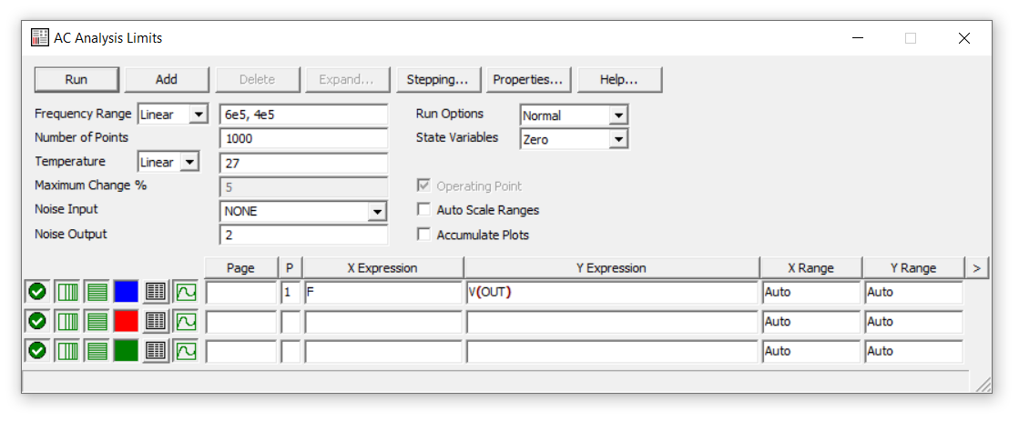

Рисунок . Вид резонансной кривой до степпинга

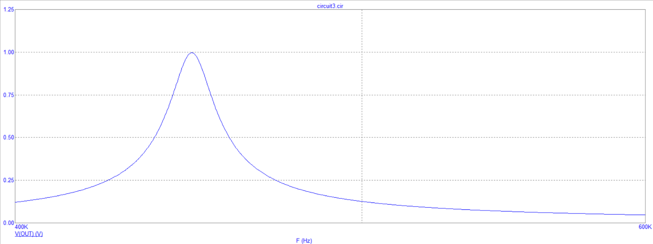

Рисунок . Параметры выполнения степпинга

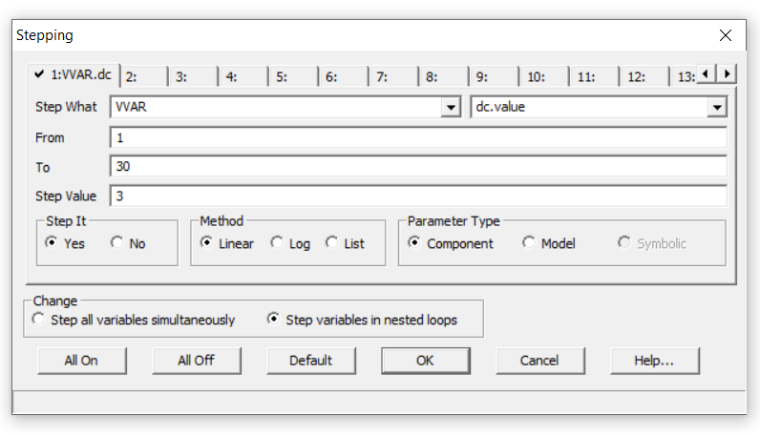

Рисунок . Вид резонансной кривой после степпинга

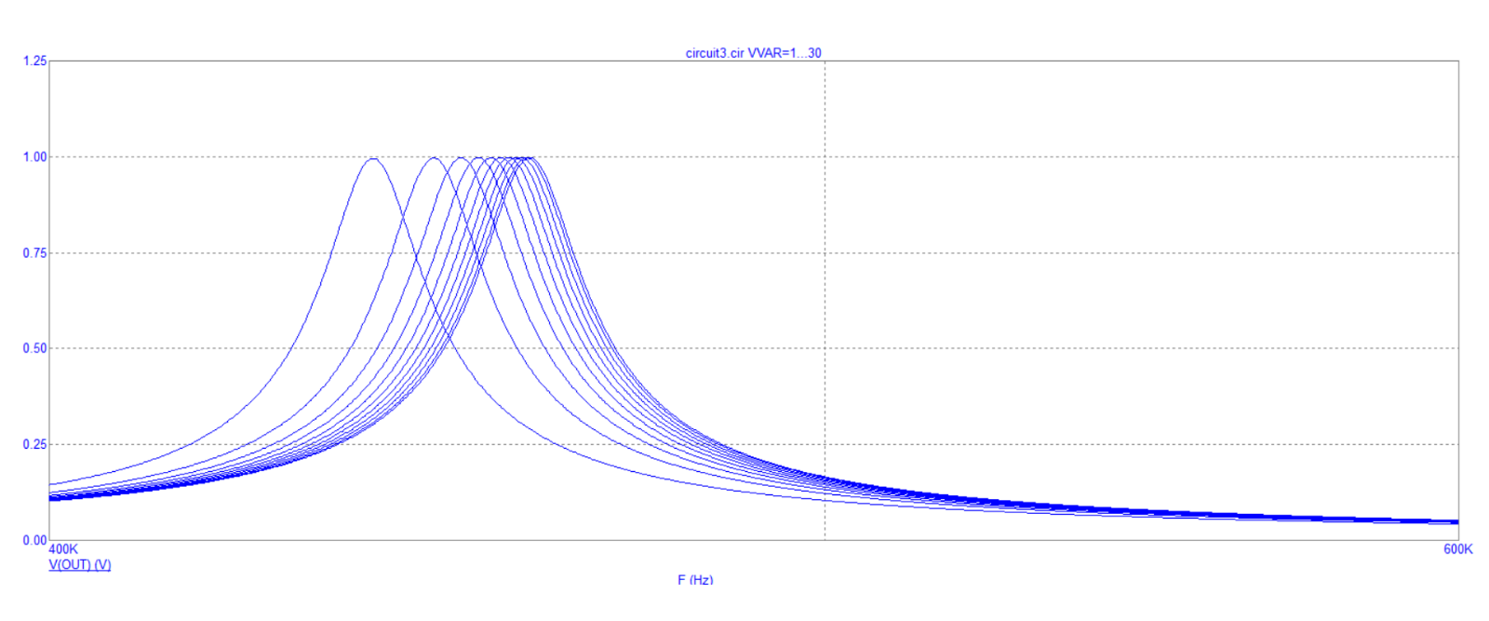

Рисунок . Резонансная частота как функция от напряжения источника

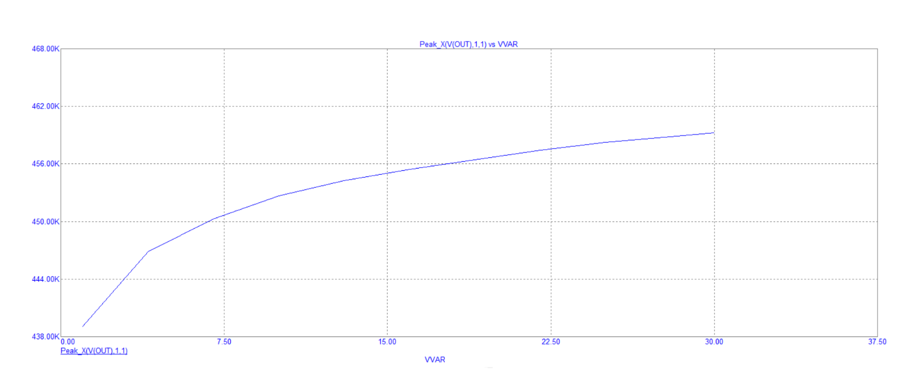

Рисунок . Использование Numeric Output для пиков (добавили минус)

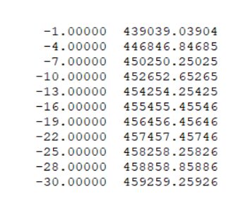

# Работа в программе Mathcad

## Обработка экспериментальных данных

Рисунок . Импорт данных в Mathcad

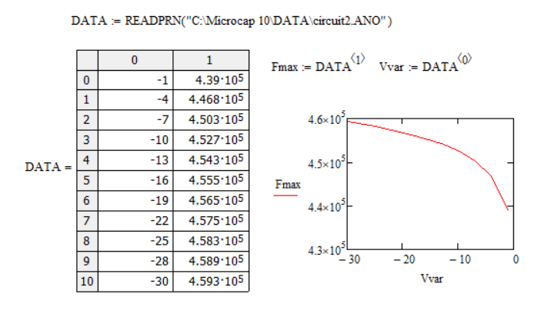

Рисунок . Расчет значения емкости диода

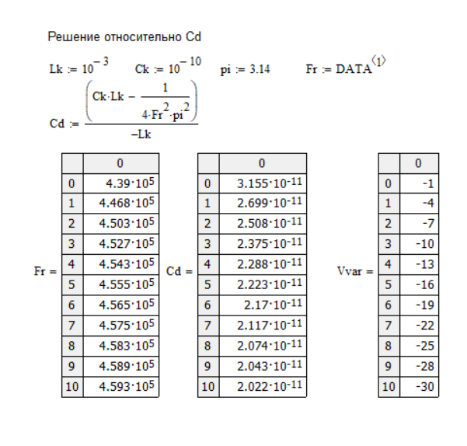

Рисунок . Зависимость емкости диода от напряжения

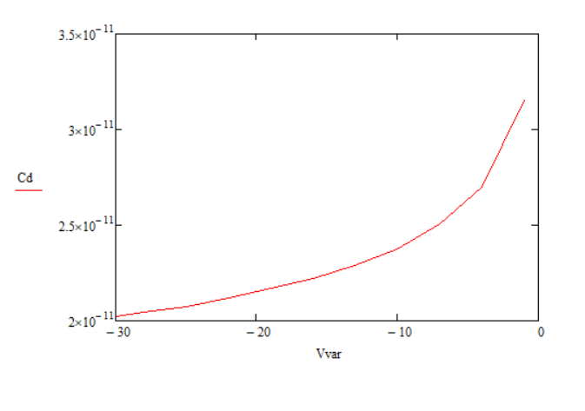

## Использование метода Given – Minerr

Рисунок .Начальные приближения

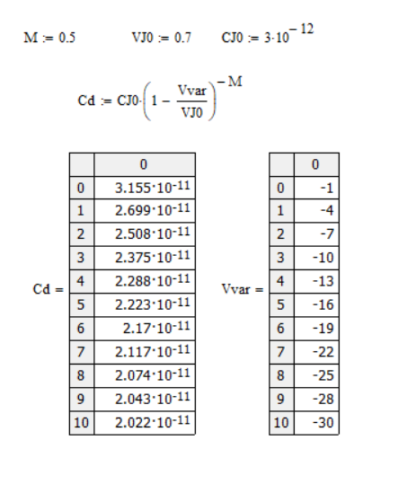

Рисунок .Зависимость емкости диода от напряжения

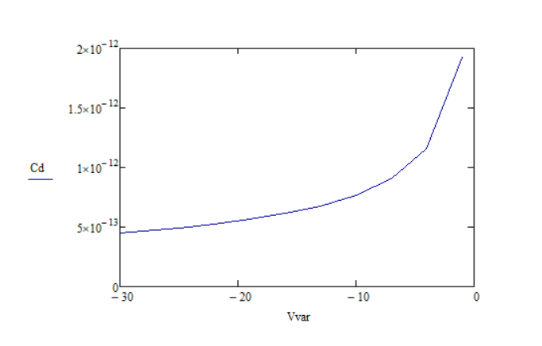

Рисунок . Расчет методом Given Minerr

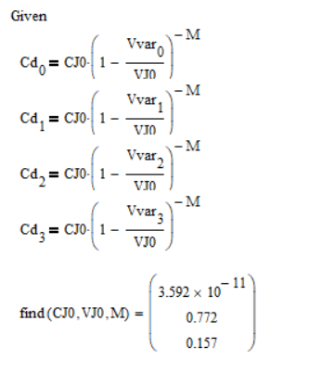

Рисунок . Расчет методом Given Minerr (продолжение)

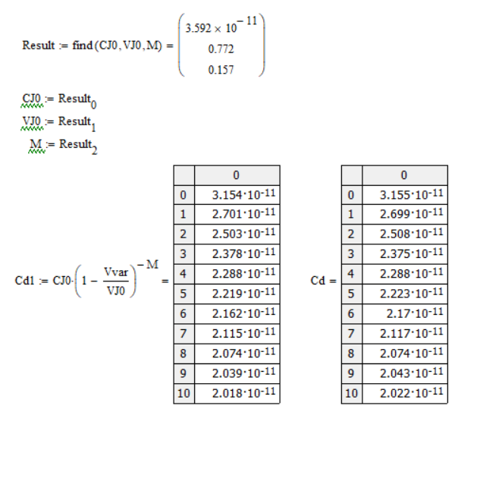

Рисунок . Сравнение графиков

